**臺南市後壁區樹人國民小學學生定期評量紙筆測驗作業規定**

**109.9.2修訂**

中華民國111年8月26日校務會議修正通過

1. 臺南市後壁區樹人國民小學﹙以下簡稱本校﹚依「臺南市國民小學學生成績評量辦法」訂定本作業規定。
2. 本校為使定期評量紙筆測驗合乎評量之專業性、價值性、公平性、公正性，並恪遵評量之保密與責任原則，特訂定本作業規定。
3. 本校訂定之作業流程，包含命題、審題、繳交試題、複閱、印製、保管、發卷、收卷、閱卷、成績統計及分數應用與補救教學之實施等項目。
4. 本校教師應秉持專業，依據教學計畫之進度範圍設計評量試題，命題內容應兼顧知識、理解、應用、分析、評鑑、創作等層面。
5. 本校全體教職員工，應嚴守評量之安全防護及保密工作，不得有洩題之行為，違者依相關規定懲處。
6. 本作業規定提校務會議通過後實施，修正時亦同。

**附件：臺南市樹人國民小學學生定期評量紙筆測驗作業說明**

1. 流程圖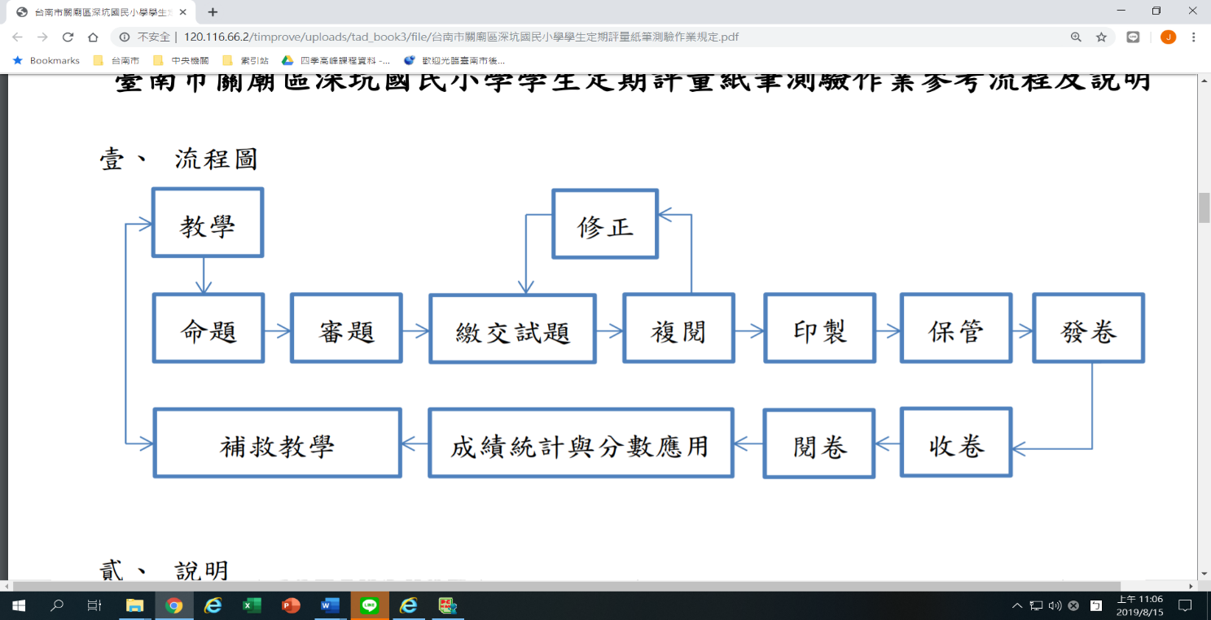
2. 說明：

|  |  |  |
| --- | --- | --- |
| 序號 | 項目 | 注意事項 |
| 1 | 命題 | 1. 命題時，老師應依教學內容設計命題，並包含至少10％素養導向相關之題型，坊間出版社之試題或命題光碟得供參考，但不得直接抄襲引用。 2. 命題時，字體應使用正體字，字體大小及是否加注音符號，須配合學童年段與個案特殊性。答題形式應多元，有符號、數字等選項，也有文字書寫。 3. 低年級的數學考卷須加注音符號，中年級的數學、社會、自然考卷視需要加注音符號。 4. 請根據規定的格式﹙12 以上的字體﹚進行命題，並填寫雙向細目表。 5. 命題時之配分要領，以百分法為原則，改變時應讓學生明白計分方式。另難易度兼顧，尤應避免全面偏艱澀。 6. 考前勿直接複習試題，所有練習題應避免洩題之可能性。 7. 用個人電腦，應有保密措施，若使用學校公用電腦出題，離開電腦前，應確認試題檔案全部清除。 8. 老師命題應注意試題安全防護並負保密之責。 9. **若命題或審題教師子女就讀命（審）題年段，或有其他需迴避情形，請於工作分配時主動向教務組提出。** |
| 2 | 審題 | 1. 定期評量紙筆測驗考試科目各領域(含國語、數學、社會、自然、英語)由該領域召集人邀集相關老師審查。 2. 審題時應就命題原則審查，並注意項序、配分、標頭、字體等，避免錯誤。 3. 審題後立即修正與繳卷(含電子檔)，審題之資料應銷毀或妥為管理與保密，不得攜出。 4. 電子檔包含試題雙向細目分析表及試卷審查記錄表。 5. 參與審題老師應注意試題安全防護並負保密之責。 |
| 3 | 修正 | 1. 命題老師或審題老師於繳交試題於教導處後，試題交予教導主任進行複閱，對於有疑慮之試題，仍應請命題老師修正。 2. 複閱期間，應注意試題安全防護並負保密之責。 |
| 4 | 繳交  試題 | 1. 命題老師於定期評量前7日（不含假日），親自將印製完成之試題卷﹙資料袋﹚及審題卷電子檔送交教務組辦理。 2. 教務組應注意試題安全防護並負保密之責。 |
| 5 | 印製 | 1. 印製後之試卷，須妥善保管。 2. 印製者應注意試題安全防護並負保密之責。 |
| 6 | 保管 | 1. 由教務組統一，並做好安全措施。 |
| 7 | 發卷 | 1. 評量當日上午8:10分取出試卷﹙視情況調整﹚。 2. 評量當日上午8:15由班級導師親至指定地點領取當日試卷﹙視情況調整﹚。 |
| 8 | 收卷 | 1. 檢查試卷數是否與考生數相同。 2. 清點無誤後，交給閱卷老師。 |
| 9 | 閱卷 | 1. 依公平公正原則批閱。 2. 閱卷後，應登記分數並作評量之後續處理。 |
| 10 | 分析  應用 | 1. 評量結果提供老師檢核教學過程與方法，做為教學計畫之參考。 2. 評量結果可提供各領域小組，做為改進教學之依據。 3. 評量結果提供老師做為了解學生能力與個別差異的參考依據。 4. 老師可依評量過程及結果，指導學生調整學習目標與方式。 |
| 11 | 預警 | 1. 依據台南市學生成績評量辦法規定，自中華民國一百零一年八月一日以前入學國民小學之學生修業期滿(現在5-6年級)，有三大學習領域以上畢業總成績達丙等以上，或有三大學習領域以上應屆畢業當學期成績達丙等以上，且日常生活表現良好，並經學校審核通過者，發給畢業證書；不符規定者，發給修業證書。但有特殊情形經學校審查，同意其畢業者，不在此限。又依據國民小學及國民中學學生成績評量準則規定，自中華民國一百零一年八月一日以後入學國民中小學之學生(現在1-4年級)，七大學習領域有四大學習領域以上，其各學習領域之畢業總平均成績，均達丙等以上，由學校發給畢業證書；未達畢業標準者，發給修業證明書：。 2. 教師於第一次定期評量後一個月內，依班上評量科目未達60分以上，且達3個科目以上者，送交預警單到教務組，並轉知家長。 |
| 12 | 補救  教學 | 1. 對於評量結果不理想之學生，任課教師應規劃補救教學措施及內容。 2. 學校應積極協助弱勢學生提升學習成效。 |

1. 備註：
2. 請勿將試卷﹙含瑕疵品﹚任意暴露或置放於他人可以取得之處。
3. 不得將試卷影印或外流，亦不得以任何形式洩露給他人。
4. 命題試卷原稿一律以電腦打字排版，份量應以兩張（A4）B4紙張或50小題為原則，其內容及格式如下：首頁全銜：請以楷書16大小打印『臺南市樹人區樹人國民小學○○學年度第○學期○年級○○領域第○次定期評量試卷』。
5. 試題內容文字大小應依年級不同而作調整：一至三年級以14~18楷書或細明體為宜；四至六年級以12~14楷書或細明體為當，如該班有視障學生則由級任教師自行視情況放大試卷字體。

承辦人:                         單位主管:                    校長:

|  |  |  |  |  |  |  |  |  |  |  |  |  |  |  |  |  |  |  |  |  |  |  |  |  |  |  |  |  |  |  |  |  |  |  |  |  |  |  |  |  |  |  |  |  |  |  |  |  |  |  |  |  |  |  |  |  |  |  |  |  |  |  |  |  |  |  |  |  |  |  |  |  |  |  |  |  |  |  |  |
| --- | --- | --- | --- | --- | --- | --- | --- | --- | --- | --- | --- | --- | --- | --- | --- | --- | --- | --- | --- | --- | --- | --- | --- | --- | --- | --- | --- | --- | --- | --- | --- | --- | --- | --- | --- | --- | --- | --- | --- | --- | --- | --- | --- | --- | --- | --- | --- | --- | --- | --- | --- | --- | --- | --- | --- | --- | --- | --- | --- | --- | --- | --- | --- | --- | --- | --- | --- | --- | --- | --- | --- | --- | --- | --- | --- | --- | --- | --- | --- |
| **臺南市樹人國小 113 學年第 學期第 次定期評量審題紀錄表**  **年級：        科目：   命題老師：**   * 1. **審題原則：**  1. 每科每張試卷應至少由1位同一科目任教之非命題老師審題簽名；若該科目任教老師不足2位時，則依「實際狀況」由其他老師簽名(可少於3人，但至少1人)。 2. 審題老師請於審題後務必將試卷初稿交給出題老師，以作為試卷修改之依據；出題老師應再將修改完之試卷交由審題老師複審。出題老師在考試結束前務必妥善保管試卷初稿、定稿及電子檔，避免考題外洩，參與審題老師注意試題安全防護並負保密之責 3. 審題時，請就命題原則審查，並注意內容、項序、配分、標頭、字體等，避免錯誤。 4. 待完成上述手續後，請將以下簽名表連同試卷定稿(包含試題建議答案卷)交至教務組長，再由教導處複審。    1. **審題檢核表**：  |  |  |  |  |  | | --- | --- | --- | --- | --- | | 檢核內容 | | 檢核情形 | | 備註 | | 項次 | 檢核指標 | 符合 | 需修改 | | 1 | 題目難易度分配恰當 |  |  |  | | 2 | 分數配置適當 |  |  |  | | 3 | 試題量適中 |  |  |  | | 4 | 題目的意義表達清楚，句子的結構簡短並適合多數學生程度 |  |  |  | | 5 | 題目範圍合乎教學進度 |  |  |  | | 6 | 命題項目多元、多樣化，並兼顧評量目標 |  |  |  | | 7 | 試題是否依教學目標做適當配置？ |  |  |  | | 8 | 印刷（圖形）、排版清楚恰當 |  |  |  | | 9 | 命題內容兼顧知識、理解、應用、分析、綜合、評鑑等層次 |  |  |  | | 10 | 各個試題是否彼此獨立，沒有包含其他試題正確答案之線索？ |  |  |  | | 11 | 試題內容是否直接引用坊間測驗卷、參考書、歷屆考古題、命題光碟等？  *此試卷直接引用的百分比為（       ）％ |  |  |  | | 12 | 本試卷素養導向命題的百分比為（ ）％  請於備註欄註明素養導向命題的題號 |  |  |  | | 13 | 出題教師評估本試卷班級平均分數為（ ）分 | | | | | 說明 建議 |  | | | |   **審題老師簽名**：  中華民國 年 月 日 |

**臺南市樹人國小113學年度第 學期第 次定期評量審題討論單**

1. 審題原則：試卷格式(標頭、字體、排版)、題目難易度、分數配置、命題項目多元化、命題內容兼顧知識、理解、應用、分析、綜合評鑑等層次，素養導向命題等
2. 審題期程：即日起至 下班前繳交下列資料至教導處彙整，經校長複閱後再交還出題教師列印試卷。

1.修正前試卷 2.修正後試卷 3.試卷建議答案 4.審題討論單

1. 本份試卷的優點：

歡迎大家踴躍提出優點，給予用心出題的老師鼓勵！

|  |
| --- |
|  |
|  |
|  |
|  |

1. 建議本份試卷修正處
2. 大家交互觀摩，提出友善的建議，購過他人的眼睛發現自己的盲點唷

|  |  |
| --- | --- |
| 審題教師建議 | 出題教師回饋 |
|  |  |
|  |  |
|  |  |
|  |  |

**臺南市樹人國小   學年第一學期成績預警  通知單**

**親愛的家長您好：**

**貴子弟     年    班              預警科目：**

**由於第一次定期評量成績表現未達及格標準，經任課教師評估後，為有效了解貴子弟在學習上的癥結並加深學習成效，任課教師將利用課餘時間進行補救教學，請家長也一同在家協助督導，共同努力提升貴子弟的該科成績。**

**家長簽章：**

**中華民國   年    月   日**

**本回條請家長簽完後，送交導師。**

**請導師收齊後繳回教務組備查**

**臺南市樹人國小   學年第二學期成績預警  通知單**

**親愛的家長您好：**

**貴子弟     年    班              預警科目：**

**由於上學期領域成績表現未達及格標準，提醒依「臺南市國民小學及國民中學學生成績評量準則」，七大學習領域有三大領域以上畢業總平均成績丙等以下者，學校將只發給「結業證書」。任課教師將利用課餘時間進行補救教學，請家長也一同在家協助督導，共同努力提升貴子弟的該領域成績。**

**家長簽章：**

**中華民國   年    月   日**

**本回條請家長簽完後，送交導師。請導師收齊後繳回教務組備查**